**Report del sito it.pornhub.com**

**Dominio:** pornhub.com

**Categoria:** Pornography: Includes Web sites containing the depiction of sexually explicit activities and erotic content unsuitable to persons under the age of 18.

**RECORD WHOIS:**

* **Data di Creazione:** 31-10-2000
* **Data di Aggiornamento:** 26-02-2019
* **Data di Scadenza:** 30-10-2021
* **Nome del registrante:** Whois Privacy
* **Organizzazione del registrante:** Whois Privacy (enumDNS dba)
* **Città e/o regione del registrante:** Root-sur-Syre, None
* **Nome del registrar:** Eurodns S.A.
* **Email associate:** ['legal@eurodns.com', 'legalservices@eurodns.com', '77423009d240d737_o@whoisprivacy.com', '77423009d240d737_a@whoisprivacy.com', '77423009d240d737_t@whoisprivacy.com']

**MALWARE**

**Numero malware trovati:**6

**TOP tipologie di Malware trovati:**

**1.** Tipologia SPM trovata 6 volte/a su 6 totali

**Istogramma TOP tipologie trovate:** 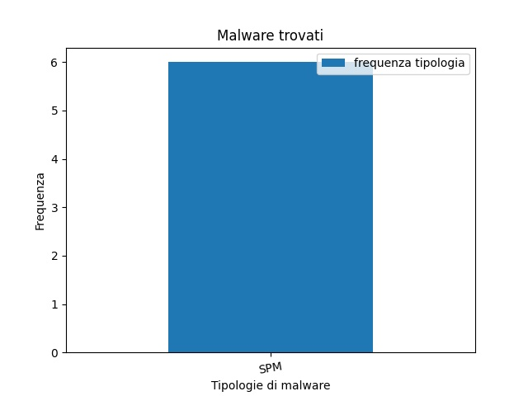

**TOP Famiglie di Malware trovati:**

**1.** Spam Zero-Day trovato 6 volte/a

**Istogramma TOP famiglie trovate:** 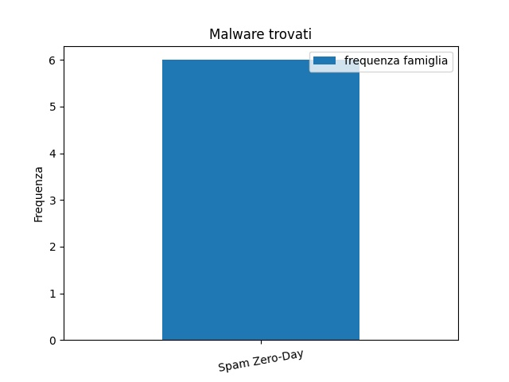

**Statistiche web scraping: https://it.pornhub.com/**

Numero pagine esaminate: 3   
Durata totale: 54.57689929008484 secondi  
Risorse totali ricercate: 2854  
Risorse totali scaricate: 166  
Risorse totali trovate dall'analizzatore css:0 -> 0.00 %  
Risorse totali trovate dall'analizzatore html:2854 -> 100.00 %  
Risorse totali con tag a: 672 -> 23.55 %  
Risorse totali con tag img: 139-> 4.87%  
Risorse totali con tag video: 1 -> 0.04%  
Risorse totali con altri tag: 2041 -> 71.51%

**Immagine 1**

Path: C:\Users\zorba\OneDrive\Desktop\App\ScrapingOutput\it.pornhub.com3\src\11.jpg  
Volti trovati: 2  
Age confidence: 0.96553725004196  
Porn conficence: 0.97631913423538



**Immagine 2**

Path: C:\Users\zorba\OneDrive\Desktop\App\ScrapingOutput\it.pornhub.com3\src\15.jpg  
Volti trovati: 2  
Age confidence: 0.94360309839249  
Porn conficence: 0.9722136259079



**Statistiche analisi del testo**

Stringhe totali analizzate: 332  
Stringhe totali sospette: 307  
Rapporto tra stringhe sospette e totale: 0.9246987951807228  
  
Top 10 stringhe sospette  
  
Redditsvgcache2021061001 = 0.9999196715078175  
Logo Reddit di PH = 0.9999907516669836  
load103 = 0.9999907700072614  
pornMD = 0.9999907753262305  
PornMD = 0.9999907382345906  
meafTGgaaaamhmHpk4upa1HNu8PVh12 = 0.9999907480665601  
Trailer pegging with a black bbc = 0.9999907646025112  
mewILGCjadOfmhZeSOZNhUf2xxlG200x200 = 0.9999907487758244  
th3kinkycoupl3 = 0.9999907725591521  
meafTGgaaaamhYnvAr4pBP3RZ0C5v6 = 0.9999907480925266